Infoskriv frå Norsk Langeleikforum oktober 2011 Nr. 5

Gode langeleikvener!
Hausten er her , snøen kjem snart og mørketida skapar tid for levande lys, varme på peisen og mimring om godt, levande langeleiklæte! Mange har fått med seg mykje inspirasjon gjennom sommaren på kappleikar, konsertar, Strunkevo, seminar og andre gode møte.
Men diverre var det fleire av Norsk Langeleikforum sine medlemmer som ikkje hadde fått melding om viktige hendingar som t.d. Munnharpe- og langeleikfestivalen på Ål, til tross for annonsering i Folkemusikk.no, på heimesida og facebooksida til munnharpeforum og langeleikforum, og i Snerten. Dette seier vi oss svært leie for og håpar at vi no har fått oppdatert adresselistene våre. Difor sender vi denne gongen ut Snerten i papriform ,- og med giro for innbetaling av medlemsavgift -, til alle medlemmer og andre langeleikinteresserte. Og vonar på god respons!
Årsmøtet i Norsk Langeleikforum er sett til siste helga i januar, laurdag 29. januar kl 14 – 16 i Tingbygningen på Gjøvik. Vi vil starte helga fredag kveld med eit seminar om låttestev , segner og formidling og avsluttar laurdag etter årsmøtet. Og sjølsagt slåttebyte og triveleg sosialt samvær! Så set av denne helga til inspirasjon og styrking av samhald og samspel i langeleikmiljøet!
Helsing Marit og resten av styret i Norsk Langeleikforum

Munnharpe- og langleikfestival
9.-11. september ble det arrangert munnharpe- og langeleikfestival på Liatoppen fjellstove i Ål. Ål spel og dansarlag sto som lokal arrangør i samarbeid med Norsk munnharpeforum og Norsk langeleikforum. Riktignok var munnharpespillerne i flertall blant deltakerne, men det møtte også opp mange interesserte langleikspillere.
Liatoppen viste seg å være et alle tiders sted for en slik festival med en intim og koselig atmosfære.
Det var kurs i langeleikspill og munnharpespill. Medlemmer av Gjøvik spelmannslag deltok både som instruktører og kursdeltakere. Kenneth Lien var blant instruktørene på munnharpe. Turid Berge Endrerud og Marit Steinsrud var blant instruktørene på langeleik. Stein og undertegnede hang oss med på munnharpekurs. Jarle Øverhus og Vegar Chapman var med på langleikkurs ! Kenneth, Turid, Marit, Stein og undertegnede deltok på åpen scene lørdag kveld. Fredag kveld var det konsert med lokale utøvere i Ål. Blant høydepunktene på festivalen var langleikkonserten med Elisabeth Kværne, og torader/trekkspillkonserten lørdag kveld med Tom Willy Rustad og Jo Asgeir Lie – en fantastisk flott konsert!
Lasse Stang

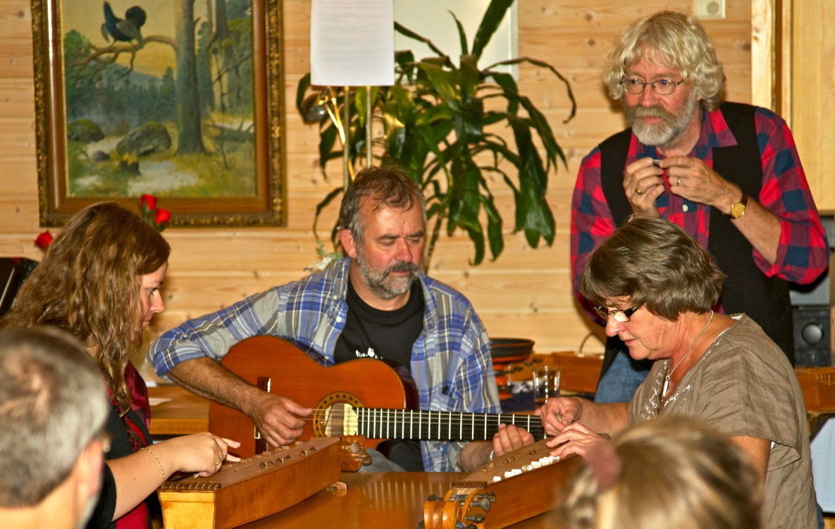

Turid, Marit, Stein og Lasse deltok på åpen scene lørdag kveld på Liatoppen.
(Foto: Siv Jøssang Shields)
Strunkeveko og Jørn Hilmestemnet.
Strunkeveko i år hadde tre langeleikelevar i alderen 11 -14 år med 1 – 4 års speletid. Lærevilje og speleglede var jamt fordel blant dei, så det var moro å vere lærar for dei. Vi fekk mykje skryt for godt driv og fengande spel då vi spelte Hamborgaren 3-stemt under Sjokoladekappleiken. I år hadde forresten denne kappleiken skifta namn til Kaptein Strunkebill, og der toppa vi det heile med pris for beste gruppenavn: ”The Black Snerts”.
På kappleiken på Jørn Hilmestemnet hadde totalt sju deltakarar i tillegg til at Knut og Ole Aastad Bråten deltok i gruppespel. Borghild Håvardsdotter Dalbø var einaste rekrutt. Lene Kullhuset tok sigeren i juniorklassa to små poeng framfor Hannah Kvernberg Dajani. I seniorklassa vann Knut Aastad Bråten med eitt poeng meir enn Marit Steinsrud, medan Ingvild Lie og Lise Lunde Brennhagen tok 3. og 4.plassen. Det var i år pengepremiar på kappleiken, utan at det såg ut til å påverke deltakinga nevneverdig.

Sundag frå kl 14.00 og fram til stemnet var over vart via til langeleiken. Vi hadde ei triveleg spelestogo med mange langeleikspelarar med mykje speleglede og tilhøyrarar som kom og gjekk.
Vi håper vi kan gjere dette fleire gonger og at endå fleire stiller til kappleik neste år.
Stemnet var avslutta med ein veldig god konsert i anledning Olav Snortheim sitt jubileum og cd-utgjeving. Ingar Ranheim
Årets rekrutt på Hilme- laga ei god ramme med historia til Olav og alle utøvarane
stemnet, Borghild Håvards- spelte godt.
dotter Dalbø
Ein flott konsert for ein framifrå langeleikspelar!

Plateslepp!

Langeleik
Olav Snortheim
ta:lik/2011
59:14 minutt / 33 spor
Produsent: Gunn Sølvi Gausmel
Terningkast: 6

Det er ikkje mange langeleikplater på marknaden. I sommar fekk den spinkle samlinga mi fylgje av ei arkivplate med den fremste av dei alle: Olav Snortheim (1911–1988). Kanskje difor er dette ei må-ha-plate – anten du er glad i langeleik eller ei. Plata inneheld nokre av dei mest storslagne låttane til Snortheim: noko eigenkomponert, resten tradisjonelle, men likevel svært utbroderte og personlege utforma låttar.

Her er også ei mengd godbitar for den som vil utvide repertoaret sitt og ikkje minst sin eigen teknikk. Dette er krevjande saker! Olav Snortheim er framleis, etter sin død, langeleikspelaren med den kjappaste og mest fleksible venstrehanda. Den stillfarne skulemannen med sitt karakteristiske nynorske mål er langeleikspelaren som er innom flest tonar på kortast mogleg tid. Stundom er det uråd å skjøne kva han gjer, kvar han plasserer fingrane. Spelet er likevel tydeleg og bestemt. Då får det stå si prøve at spelemannen slår unødvendig mykje med snerten på loket. Alt i alt: god, etterlengta og kvalitetsfylt produksjon frå tekst til tone.

Knut Aastad Bråten

Langeleiken i Hallingdal
Den fyrste langeleikspelaren me kjenner namnet på i Hallingdal heitte Halvor Asleson Nestegard frå Hol og var fødd ca 1585. Dette veit me fordi namnet hans blir nemnt i samband med ei drapssak frå 1665, der langeleikspel og dans var ein del av for løpet til ugjerninga. Som oftast er det fela som opp igjennom historia har hatt ein tendens til å bli innblanda i slike saker, men her ser me at langeleikspelet heller ikkje var heilt ufarleg.
Me høyrer om langeleik også på 1700-talet, og på 1800-talet er det særleg slekta Thon i Nes som fostrar fleire langeleikspelarar. Dei er i nær slekt med spelemannen som vart kalla “Toingen”. Men utover i dette år hundret vart fela einerådande som so mange andre stader i landet, og denne stoda heldt seg også utover på 1900-talet.

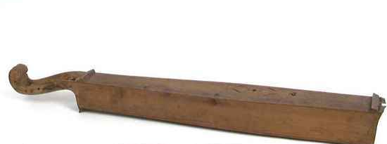
Langeleik frå Hol i Buskerud, 1927.
Norsk folkemuseum

Så til notida og eit aldri så lite jubileum. Denne hausten er det ganske nøyaktig 20 år sidan langeleikspelet i Hallingdal starta på ei ny bløming. Den forrige bløminga som me kjenner til, var ca 100 år før då Kari Rudi frå Valdres vart henta hit av laget “Hallingluren” på 1890-talet for og halda langeleikkurs rundt i dalen. Denne gongen også gjekk me til Valdres for å få hjelp. Men Aud Søyland, som instruktøren heitte no, kunne læra oss langeleiklåttar frå Hallingdal. Og nettopp det var fokuset for gruppa “Hallingleiken” som vart dei som førte langeleikspelet i Hallingdal over i neste år tusen.
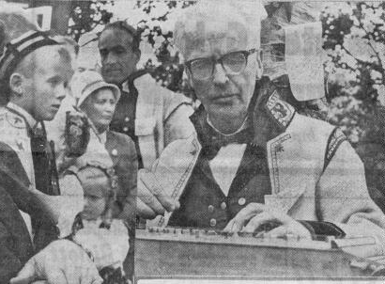

Einar Reinton spelar langeleik (Kjelde:http://www.villand.net/db63.html)
Langeleikspelet i Hallingdal låg nemleg ikkje heilt nede på slutten av 1900-talet. Margit Tveito Gunhildgard frå Votndalen i Ål (1908-2003) hadde drive opplæring like innpå 80-talet, og ikkje minst fanst det arkivopptak både av henne og Kristi Perstølen Helleve frå Ål (1895-1965), Einar Reinton frå Hol (1903-1988) og Mekkel Storeli frå Nes (1883- 1975).
I 1993 kom kassetten “Langeleiken i Hallingdal” ut. Bak utgjevinga stod Gol spel- og dansarlag, og i arbeidsgruppa var underteikna og Aud Søyland. Her prøvde me å få med eit utval låttar som kunne knytast til Hallingdal. Med i dette arbeidet var også Oddrun Hegge. Denne kassetten vart læremateriellet vårt i åra framover, men i tillegg overførte me etter kvart også låttar frå fele og torader, frå songtradisjonen og gamle notenedteikningar.

Det siste tiåret har det også kome til ei gruppe med unge langeleikspelarar. Dei kallar seg “Torpoleiken” av di opplæringa har forgått her. I likskap med “Hallingleiken” har også desse i mange år delteke i lagspel for langeleik på Landskappleiken. Denne årvisse deltakinga har vore til inspirasjon og gjort til at mange låttar og arrangement har sett dagens lys. Diverre er det ingen høveleg klasse å delta i lenger på LK for desse gruppene.

I samband med årets langeleik- og munnharpe festival på Ål, spelte 5 jenter frå “Torpoleiken” to springarar e. Einar Reinton (den eine til dans), to lausar henta frå toraderspelemennene Ulf-Arne Johannessen og Embrik Bergaplass og ein brurelått frå Lindeman sine notenedteikningar i Nes i 1862.
Gunnlaug Lien Myhr

Pedagogisk materiell i langeleikundervisning?
Er det behov for pedagogisk materiell for dei som driv opplæring og undervisning i langeleikspel? I så fall: kva trengst?

Dette var spørsmålsstillingar som seks langeleiksspelarar fekk i oppdrag å seia noko om sist sommar. Initiativet kom frå frå Norsk Langeleikforum, som ynskjer å kartlegge behovet hjå dei som driv opplæring i spel. Gruppa utarbeidde ein rapport som skal opp til vidare handsaming på årsmøtet i januar 2012.

Rapporten konkluderer med at langeleiklærarar og andre som driv undervisning ynskjer eit tilrettelagt pedagogisk materiell til bruk i undervisning. Materiellet skal vera eit praktisk hjelpemiddel for både læraren og eleven. Omfang, kostnad, praktiske løysingar og eventuelle samarbeidspartnarar vil bli drøfta på årsmøtet.

Berit på Pynte 200 år neste år!
Langeleikspelaren Berit på Pynte var fødd i 1812, og dette bør markerast! Etter det vi kan lesa om, var Berit ei fargerik kvinne som hadde ordet i si makt. O.K. Ødegaard skriv mellom anna:
" Ho var tjukk og liti og særs god til å tala for seg. Stundo tok ho leiken med seg og fôr ut på storbygdene og radt til by´n for å spele åt storfolket. Men om sommaren var ho på Pynte, og då kom storfolket til henne."
Det kjem ei fyldigare omtale i neste nummer av ”Snerten”. Vi oppfordrar til markeringar i 2012!

«Valdres Juniorlangeleikspel-lag»

Tida for å samle vidarekomne langeleikspelarar er overmoden. Ihaust vart invitasjonane spreidde og to samlingar så langt syner at dette er kome for å bli. Tilfeldigvis vart datoane og øvingsplassen likt med Juniorspelemannslaget sine
samlingar.., og vips vart det mykje meir sosialt og triveleg for dei òg.
Pølsekokaren frå Hauge, Frode Rolandsgard, tok utfordringa, fann større kjel og betra avtala med Gilde. Det er framleis høve til å slutte seg til gruppa. I utgangspunktet var det tenkt tenåringsalder, men inspirasjonen frå felegruppa som
rekrutterar frå 10-11års alder var uimotståeleg.

Instruktørane vil variere, og dei priviligerte som har fått tilbodet så langt er Knut og Ole Aa. Bråten, Elisabeth Kværne, Ingvild Lie og Gyda Grøndalen Hoffmann.

Frå Låt o’ link okt 2011

Nordisk Harpetreff
Dette vart i år arrangert på Broby gamle skole i Sorø i Danmark. Denne samlinga med musikkentusiastar frå dei nordiske landa er spesiell både fordi tema et smalt!, men og fordi der møtes folk med åpne øyrer for folkemusikk og folkeleg musikk frå dei forskjellige landa. Der er det smale tema som strengetyper og spelteknikk på lyrer, musikk ved det norske hoffet på 1200-talet, finske ballader, islandsk tvisongur, tradisjonar på 5-strengskantele . Og ikkje minst låttebyte eller allspel der alle instrumenttyper kan vera med og spele på sin måte, eller lære låtten og tralle med. Så no er det mange frå dei nordiske landa og Tyskland og England som kan spele langeleikslåttane Napoleons tebakemarsj og Halling etter Amalie Hasvoldsether. Så dette er og ein god arena for å spreie langeleikmusikken og kunnskap om instrumentet til eit spesielt interessert forum. Og med inspirasjon til andre land om å ta opp att tradisjonane på sine langeleikliknande instrument!
Neste år blir det samling i Finland. Fleire som vil bli med?
Marit og Stein

Nordiska Psalmodikonforbundet!
Representantar for dette forbundet var og tilstades på Nordisk Harpetreff med foredrag om spel på salmodikon. Organisasjonen er 15 år og har medlemmer frå heile norden. Dei har eiga heimeside og eit tidsskrift som kjem ut 2 gonger i året, og artiklane syner stor aktivitet! Det skulle då vera håp for langeleikorganisasjonen og?
MS

Smånytt:
- På YouTube ligg det no fleire langeleikopptak, så søk på langeleik der! Her det opptak frå samlinga på Gjøvik i april 2011, og Anders Røine som spelar langeleik på Munnharpe- og langeleikfestivalen på Fagernes i 2010.
Sist, men ikkje minst, eit opptak frå 90-talet i Talentbragden med Kari Viken og Nanja Rogne!
- Brøtagutadn har slege se mæ i politikken!
- Det er planer om eit bokprosjekt om langeleiken. Vi gledar oss!

Styret i Norsk Langeleikforum 2011
Leiar:
Marit Steinsrud
Odnesvegen 561
2822 BYBRUA
Tlf 41 20 29 84

Kasserar:
Turid Berge
Granstien 40
2817 GJØVIK
Tlf 934 52 808

Sekretær:
Gunvor Hegge
Bygdinvegen 2722
2950 SKAMMESTEIN
Tlf 907 40 702

Styremedlem
Sigurd Braathen
Oskars gate 64 E,
1706 Sarpsborg
Tlf 951 72 708

Styremedlem
Lise Lunde Brennhagen
2900 FAGERNES
Tlf

Dagens låttestev:
Smørningskula åt Jæla
Set ho ut te ho tæla;
Ta ho innatt i ti’o;
Vri so i ei vio
På rygge o ei på sio .
Etter O.O.Windingstad Frå Tidsskrift for Valdres Historielag 1964 artikkel av Nils Hovi.
Denne stubben søng ho Mormor Marit Veltun ner nokon tå uss ungo vart lite tøta o atale, o dæ jorde kji tøte noko mindre! Æ dæ nokon so kan siste veke tå desse springare?
Marit møsyste

Kontakt oss gjerne!

langeleikforum@gmail.com

